Webpack配置相关

build

config

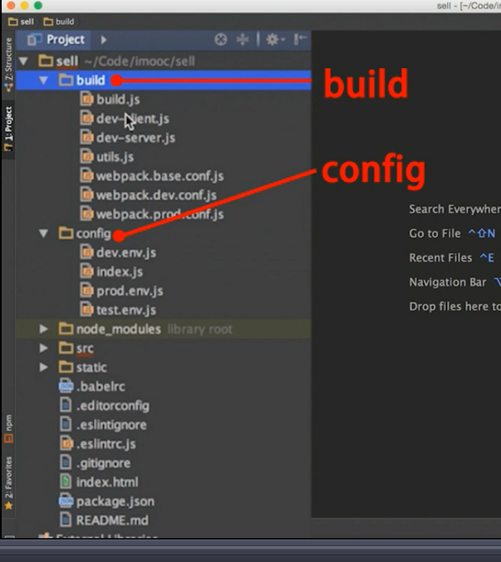

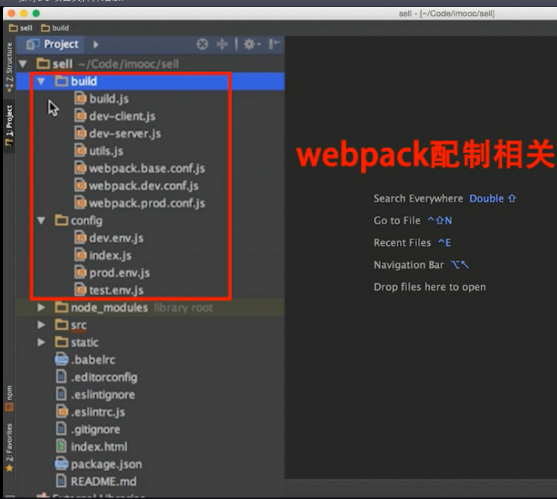

Static存放第三方静态资源

.gitKeep这个仓库为空可以提交到git仓库中

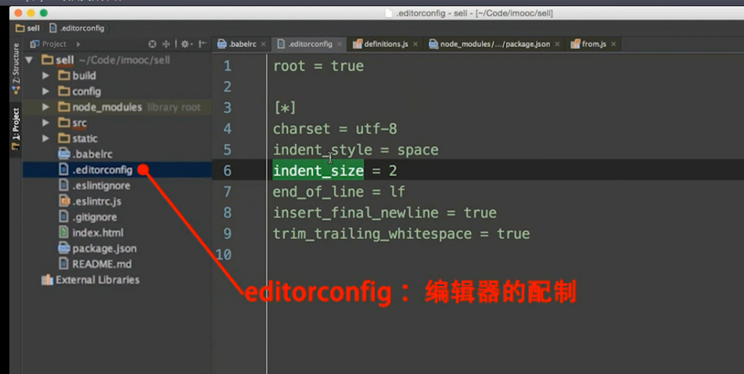

editprconfig编译器的配置

charset编码

indent_style = space缩进风格

indent_size = 2 缩进大小是两个

end_of_line = lf 换行风格 if 是linux和mac的换行风格

insert_final_newline = true 创建一个文件自动在文件末尾插入一个新行

trim_trailing_whitespace = true 自动发移除行尾多余空格

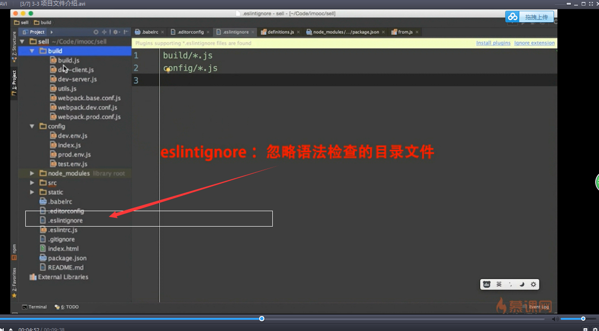

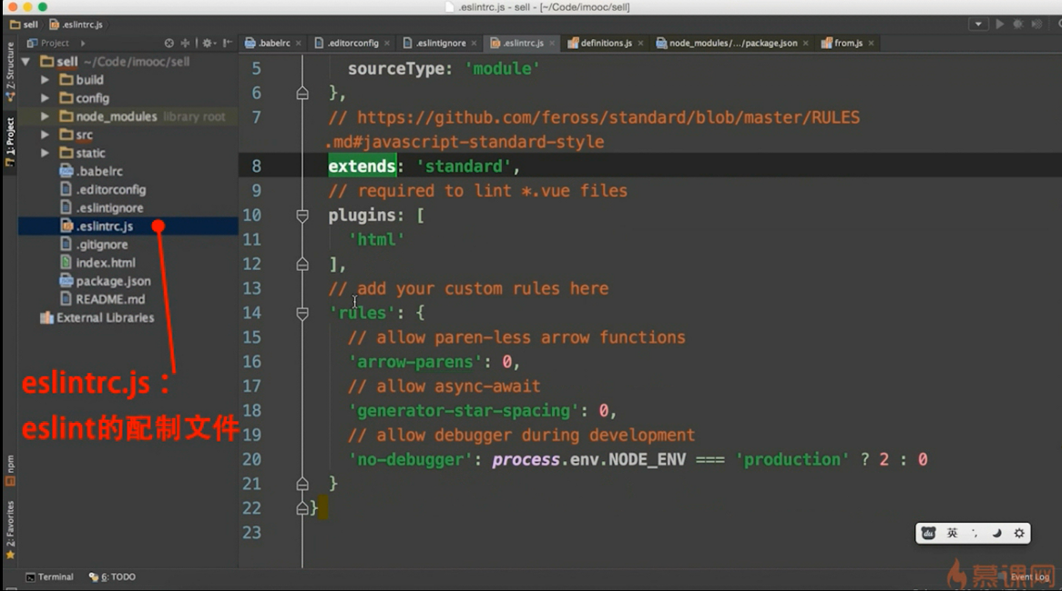

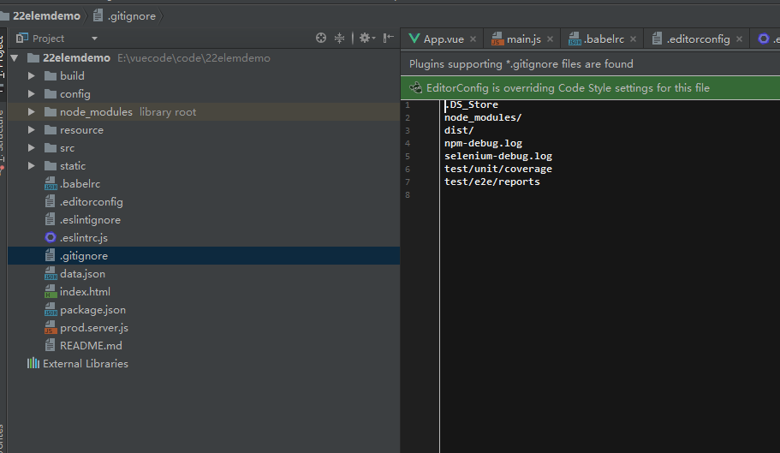github忽略掉的仓库目录

Webpack打包文件

将svg图片转化为图标字体文件

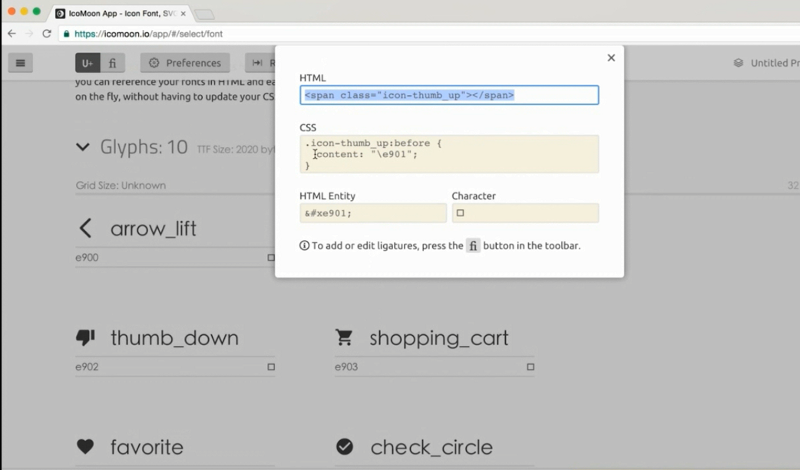

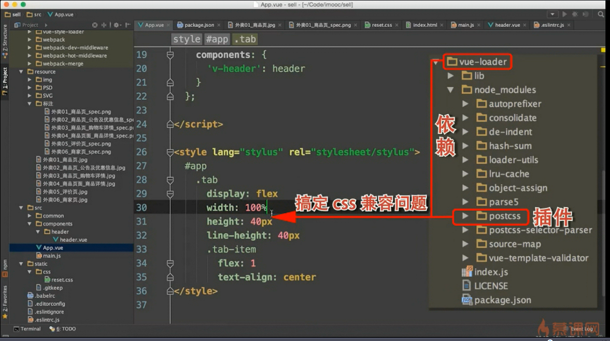

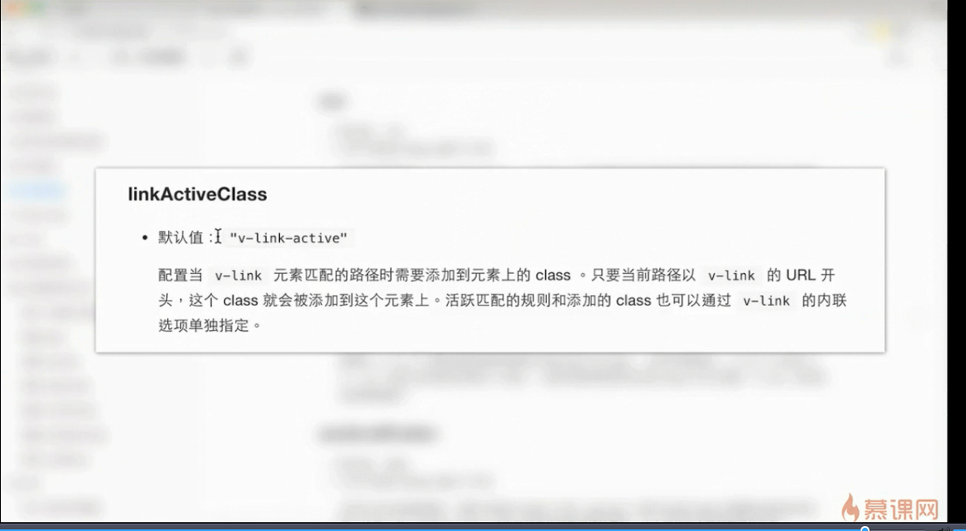

一像素技巧

